IMDC 说明手册

目录
一、 IMDC功能描述 3
1.1. IMDC概述 3
1.2. IMDC功能介绍 4
1.2.1. 首页导航 4
1.2.2. UPS 页面 5
1.2.3. 空调页面 6
1.2.4. 环境页面 7
1.2.5. 日志 8
1.2.6. 设置 11
二、 HMI介绍 18
2.1. HMI界面 18
2.1.1. 首页 18
2.1.2. UPS界面 19
2.1.3. 空调界面 20
2.1.4. 环境界面 21
2.1.5. 日志界面 22

IMDC功能描述

IMDC概述
IMDC云平台通过对配电资产、配电设备、配电系统环境和人员操作的数据和信息进行收集、存储、分析，并对这些信息进行可视化，充分提高配电系统可靠性；同时IMDC云平台功能设计紧密贴合配电系统维护服务的业务流程，充分发挥移动终端在配电系统现场快捷采集和读取信息的优势，使客户维护配电系统变得更加便捷高效，从而降低客户配电系统运营维护成本，提高运维服务效率。

IMDC KIT 1具有2个网口 4个串口 使用12V直流电源。

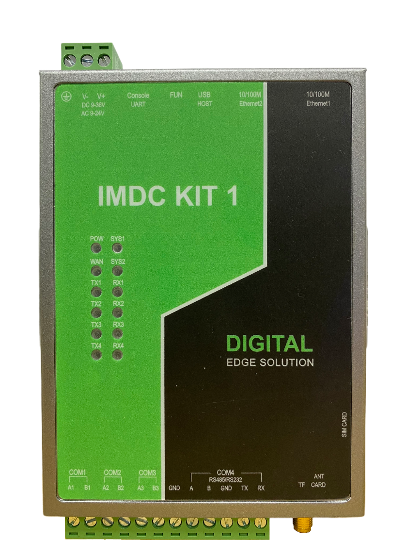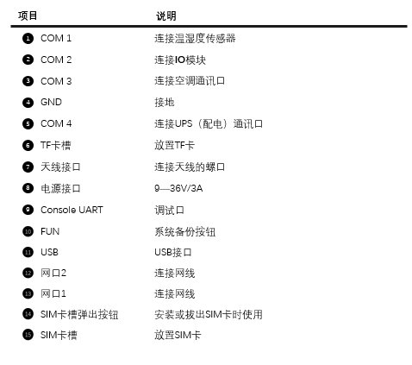

IMDC功能介绍

首页导航
首页为用户提供一个能够直观并整体反应用户所有维护设备的运行状况主，主要包含：
- 输出电压
- UPS运行状态
- UPS负载率
- 空调送风温度
- 环境信息
- 空调回风温度

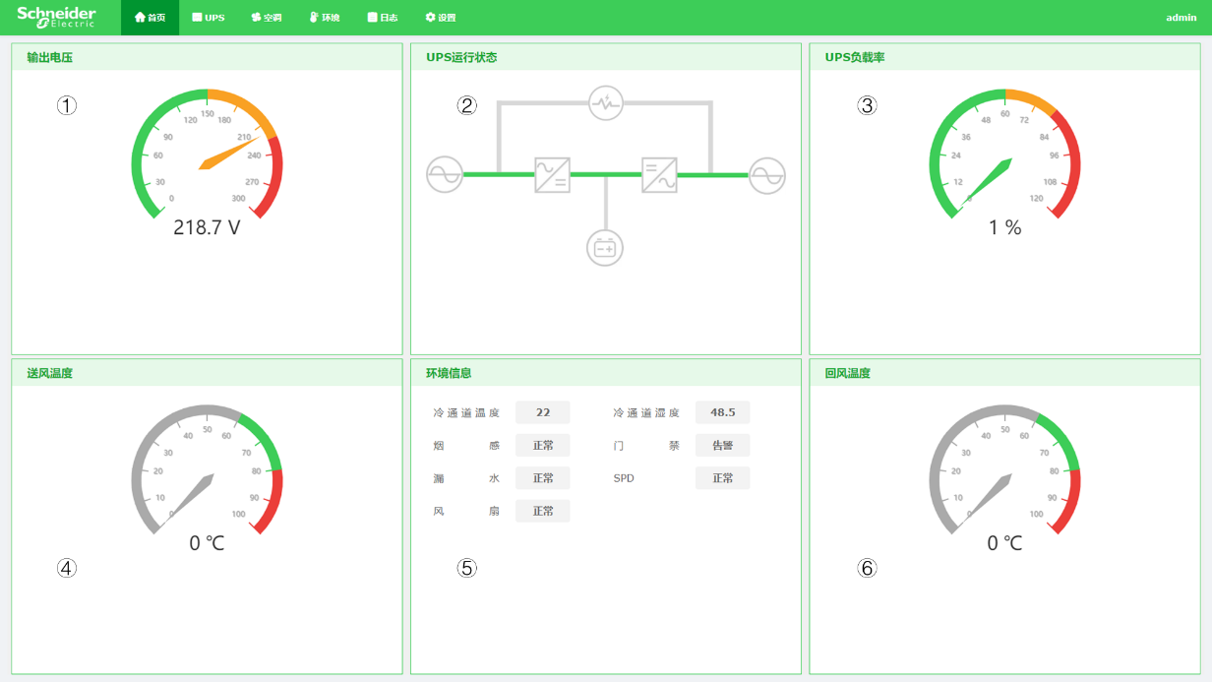

UPS 页面
对UPS各部件的运行状态进行监控。如：UPS、整流器、电池、逆变器、旁路及输出等各部分的状态。系统支持标明UPS电流流向，可看到负载的供电状况，是否受保护等。系统能对机房UPS各部件的参数状态进行监控，如：电压、电流、频率、功率、后备时间等；整流器与旁路的电压、电流参数；逆变器与电池的电压、电流及电池的后备时间、充电量，负载的电压、电流参数，并合理布局、形象显示。界面显示包含：
- UPS输入信息（输入频率，输入电压）
- UPS负载率
- UPS状态（电池容量，电池电流，内部温度，电池电压）
- UPS输出信息（输出电压，输出电流，输出频率）
- 其他
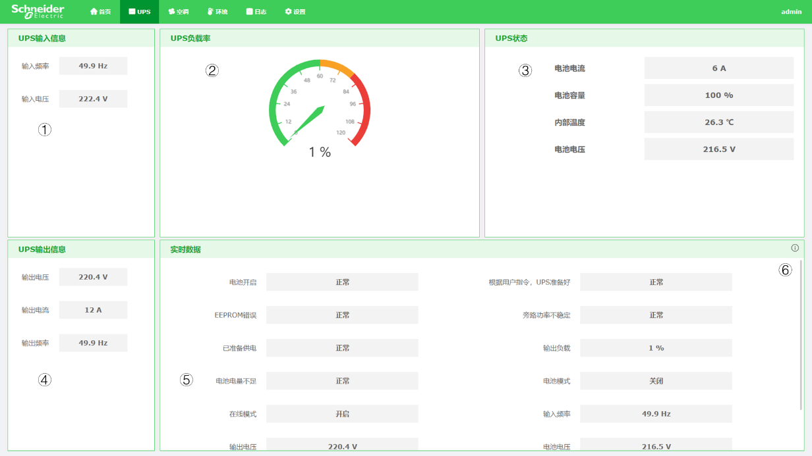
点击其他中的红色框图标，可以显示更多UPS参数及数据
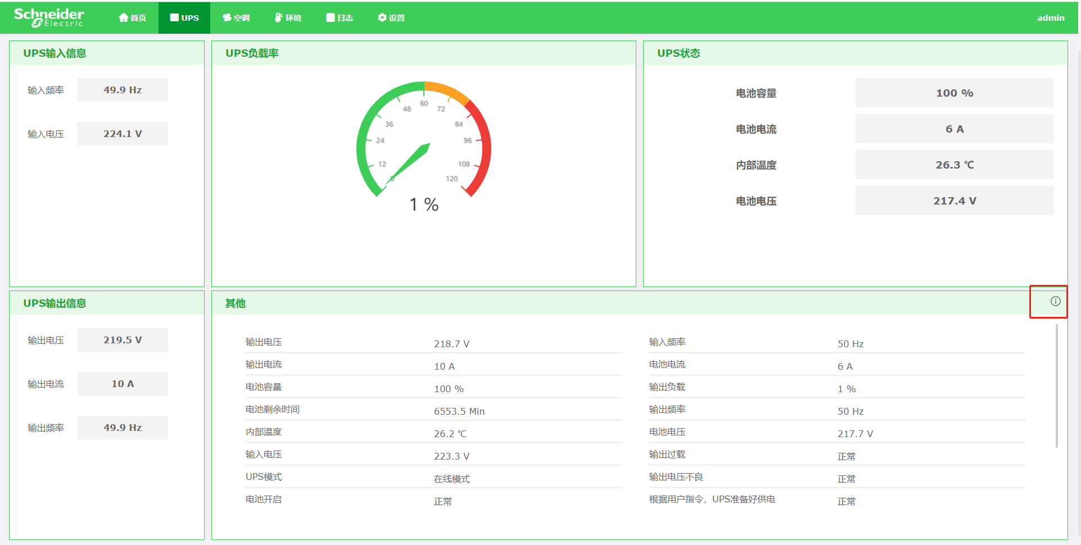

空调页面
实现空调的监控，功能包括开关机（app端），对机房精密空调各部件的运行状态和运行参数进行监控。例如：压缩机、滤网、风机、加热器、加湿器、去湿器、通风装置等部件运行或停止的状况，管理员可以通过网络实时查看空调运行参数。界面显示包含：
- 空调选择栏（默认一台的时候隐藏）
- 回风温度
- 送风温度
- 回风湿度
- 运行状态
- 详细数据
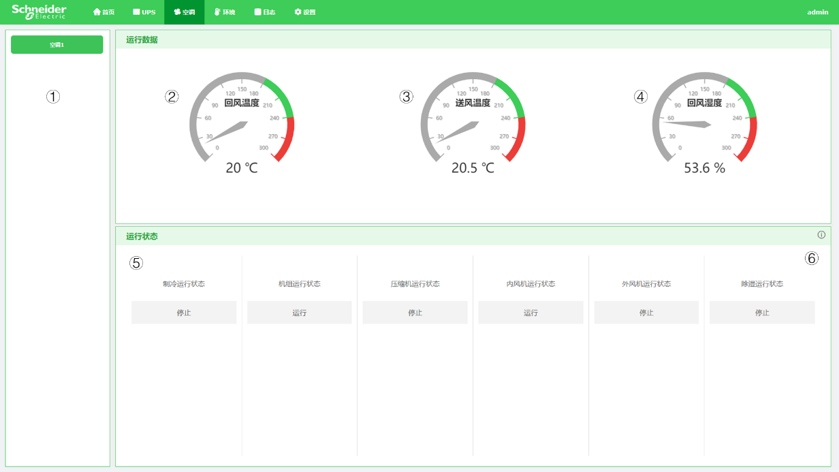
授权用户可通过软件点击运行状态旁的小按钮，查看所有参数及数据。
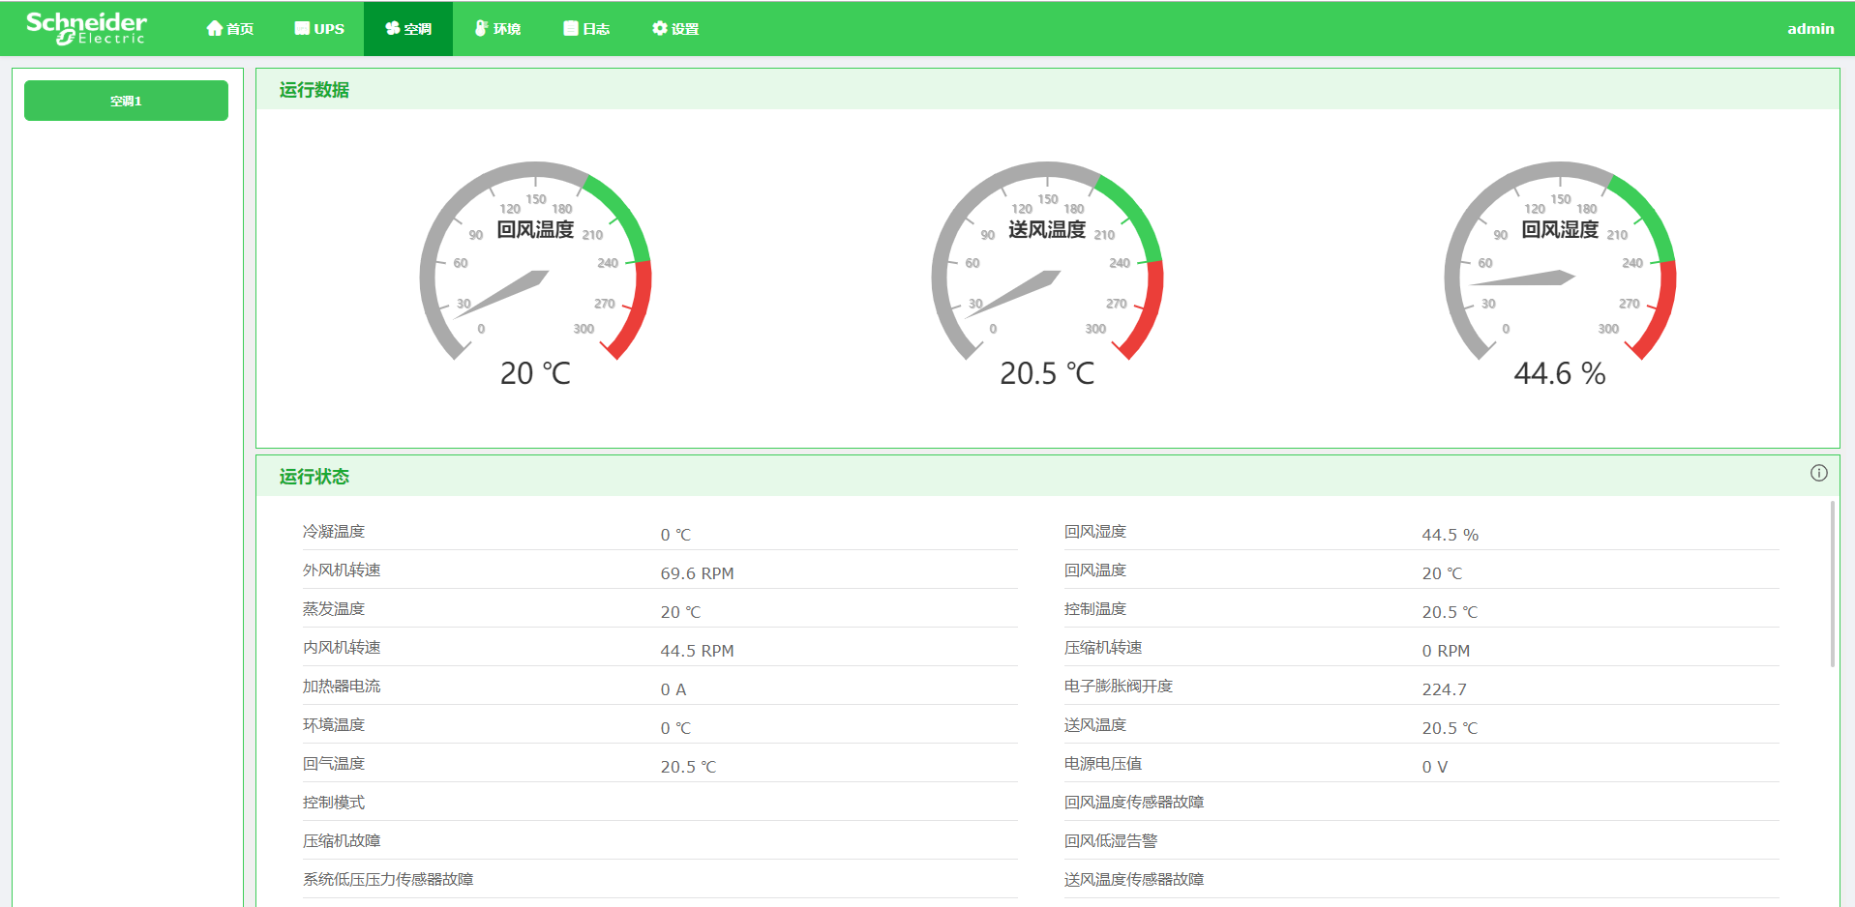

环境页面
实现对环境的监控，功能包括开关量状态及实施温湿度信息。界面显示包含：
- 冷通道环境（温度，湿度）
- 温度历史曲线（当天的温度变化曲线图）
- 湿度历史曲线（当天的湿度变化曲线图）
- 热通道环境
- 机柜状态（烟感，门禁，漏水，SPD，风扇）
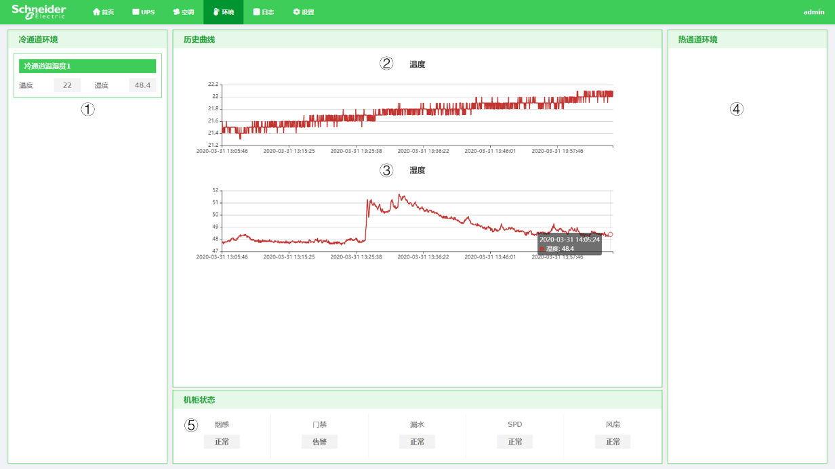

日志
用户可以根据需要对设备进行历史数据和告警数据的查询。

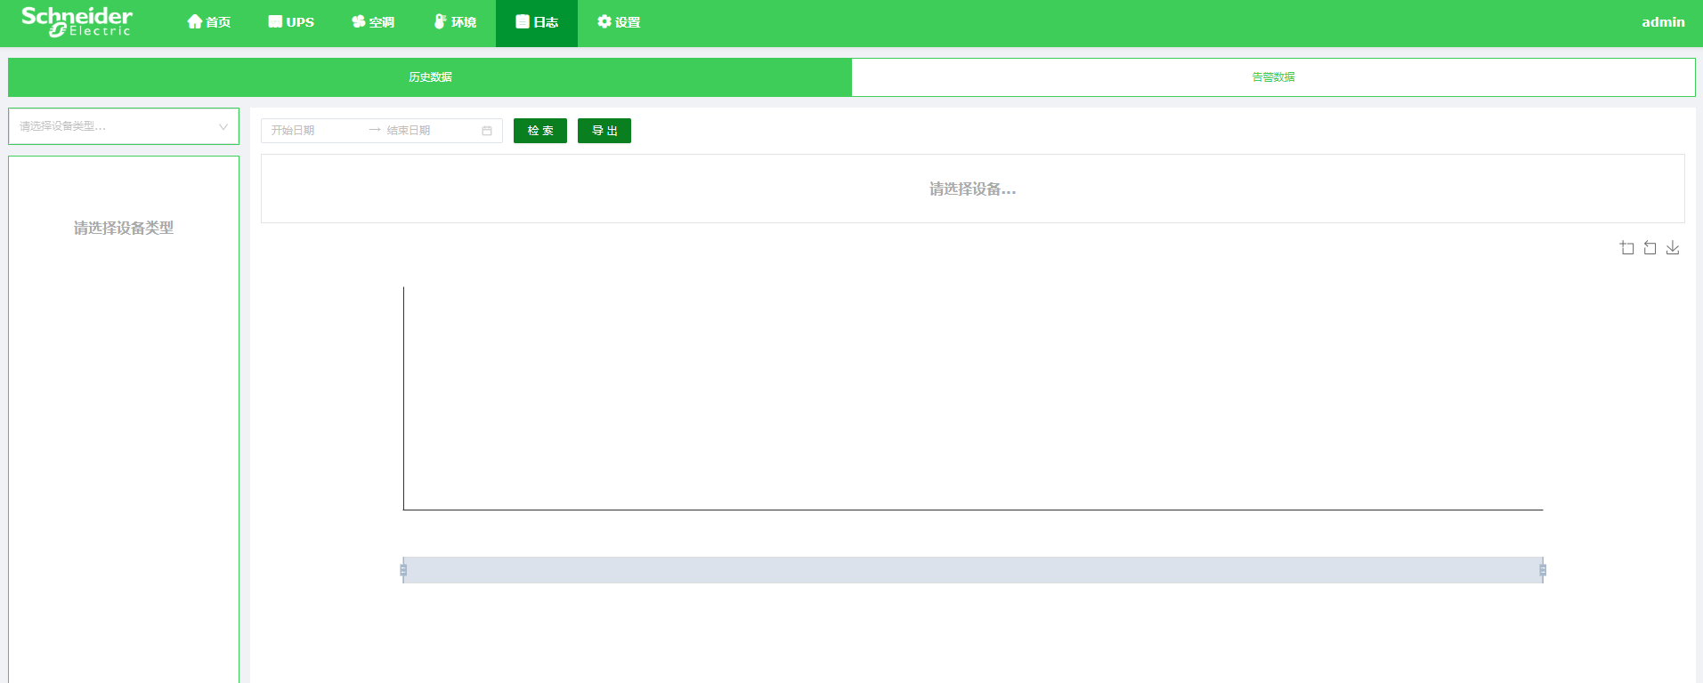

历史数据查询：
1.选择时间
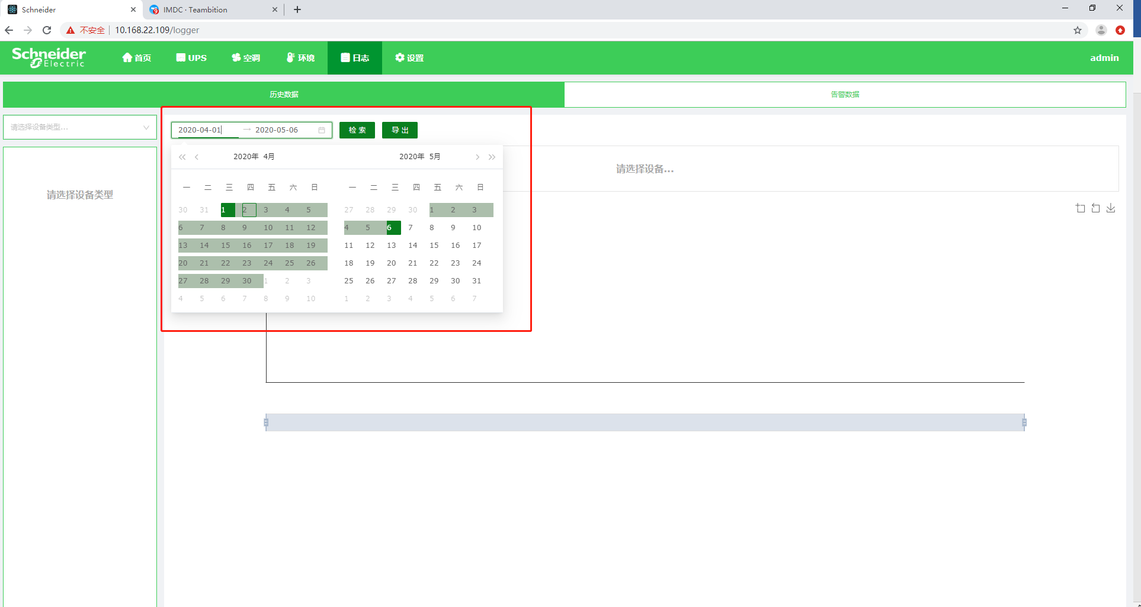

2.选择设备
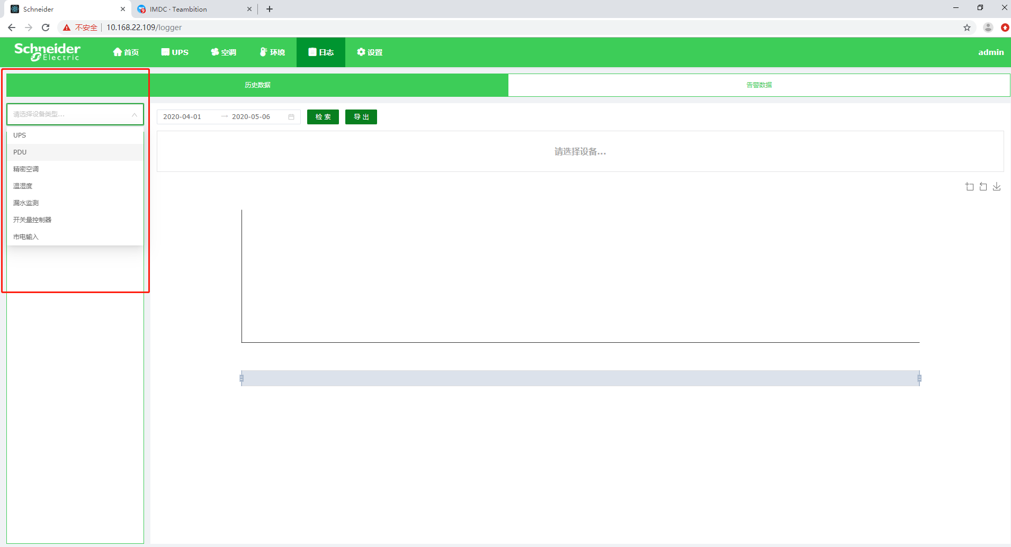

3.勾选，需要的点位
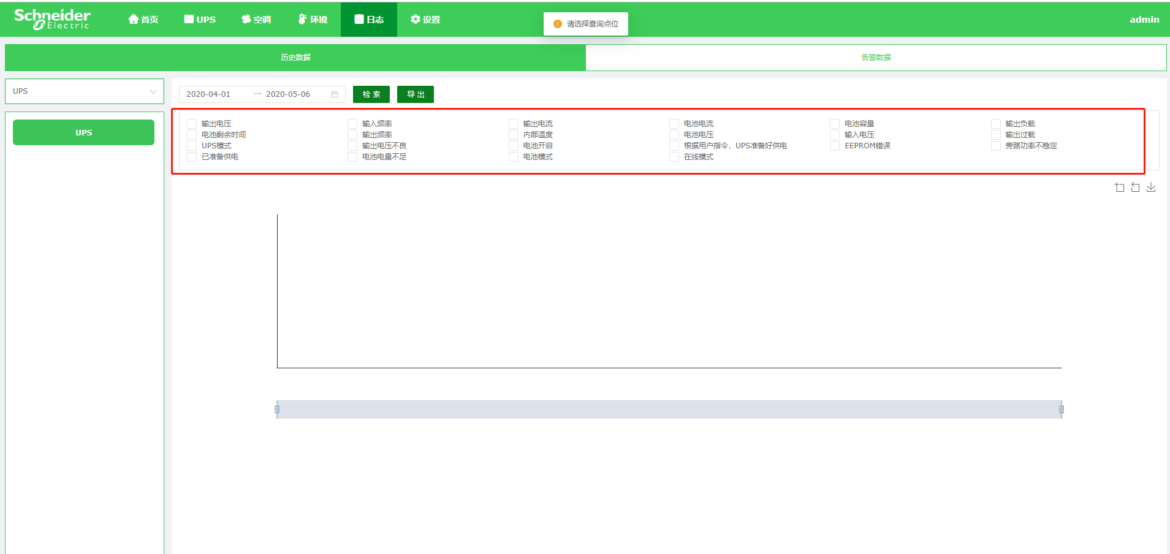
4.选择检索，生成曲线
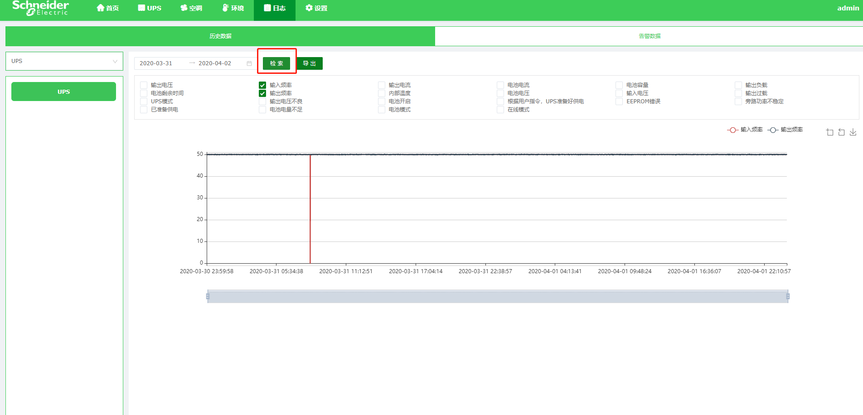

告警数据查询：

- 历史告警选项前打勾
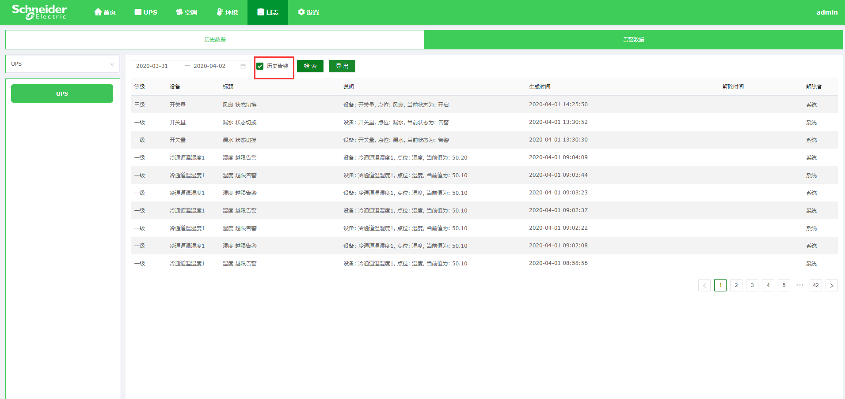
- 选择时间
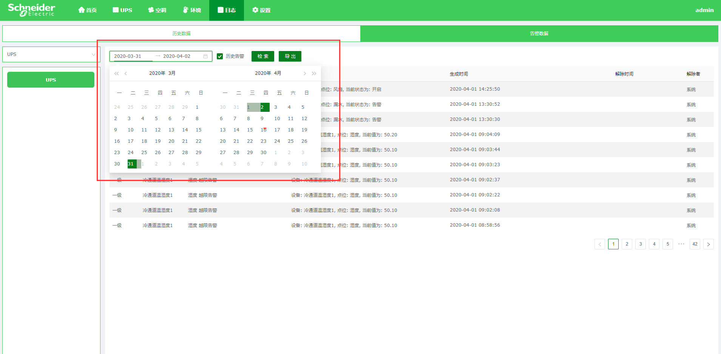

- 点击检索
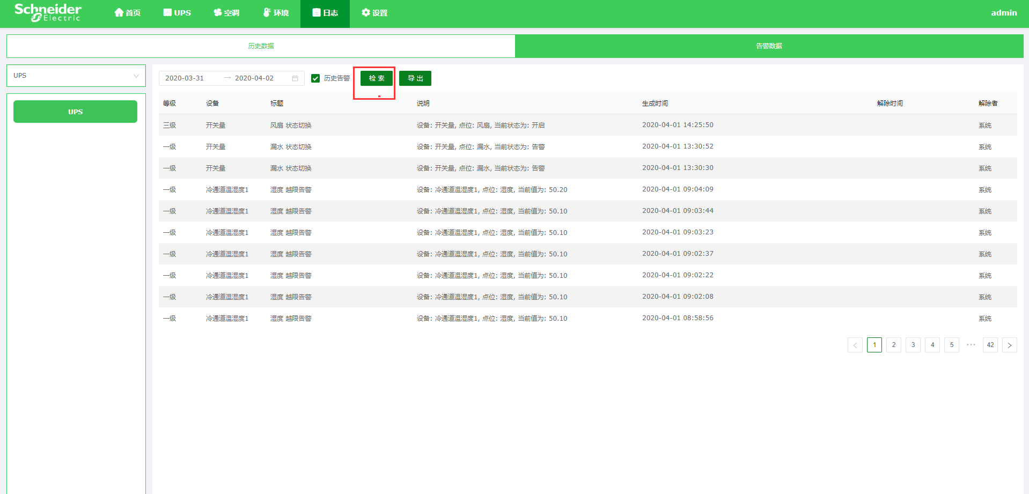

设置
设置是对监控设备的报警信息，阀值，通讯协议，页面配置，控制管理进行统一管理和设置，显示界面包含：设备，协议，页面配置，自控配置，系统参数，北向协议及公司信息。

设备
显示目前监控的设备，包含UPS，精密空调，开关量控制器及温湿度。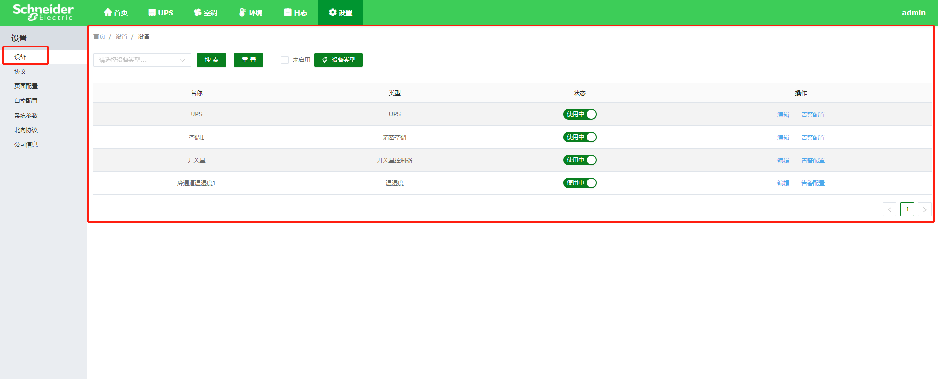
状态栏可切换或关闭设备监控的实时信息和报警信息
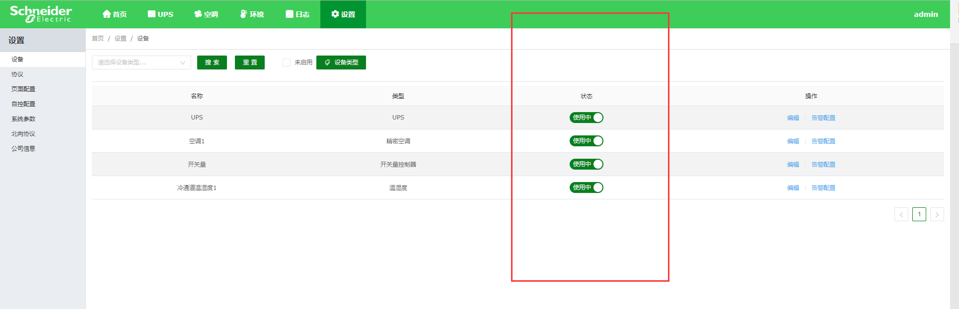
点击编辑按钮，在后台可以配置设备名称，类型，协议，采集信息等基础信息
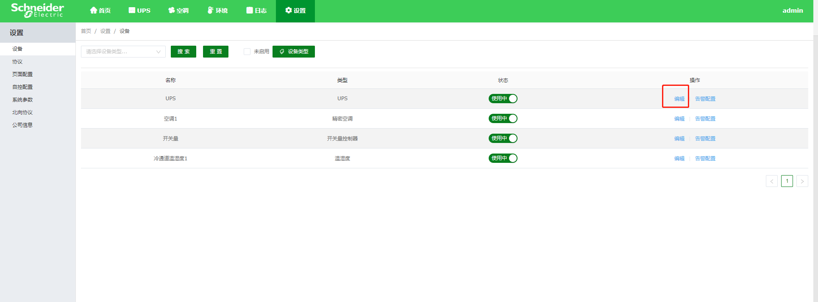
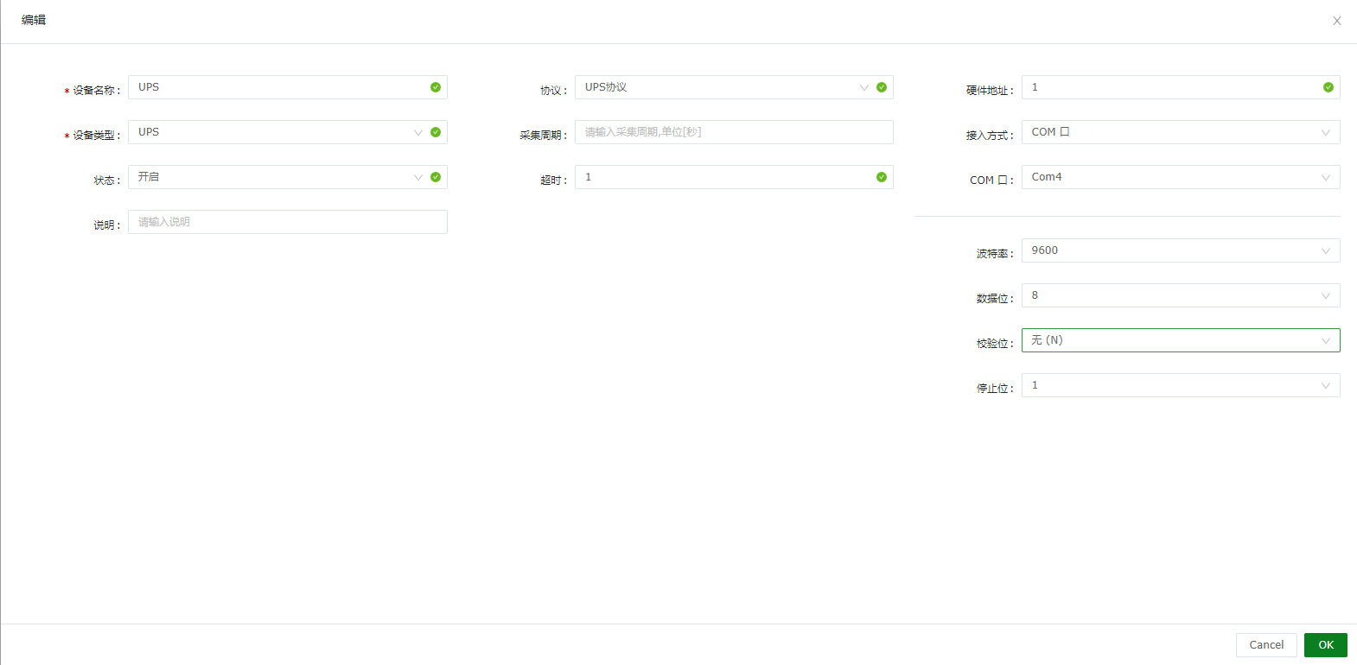
点击告警配置按钮，在后台可以配置报警信息，报警等级，阀值，填写后，选择保存。
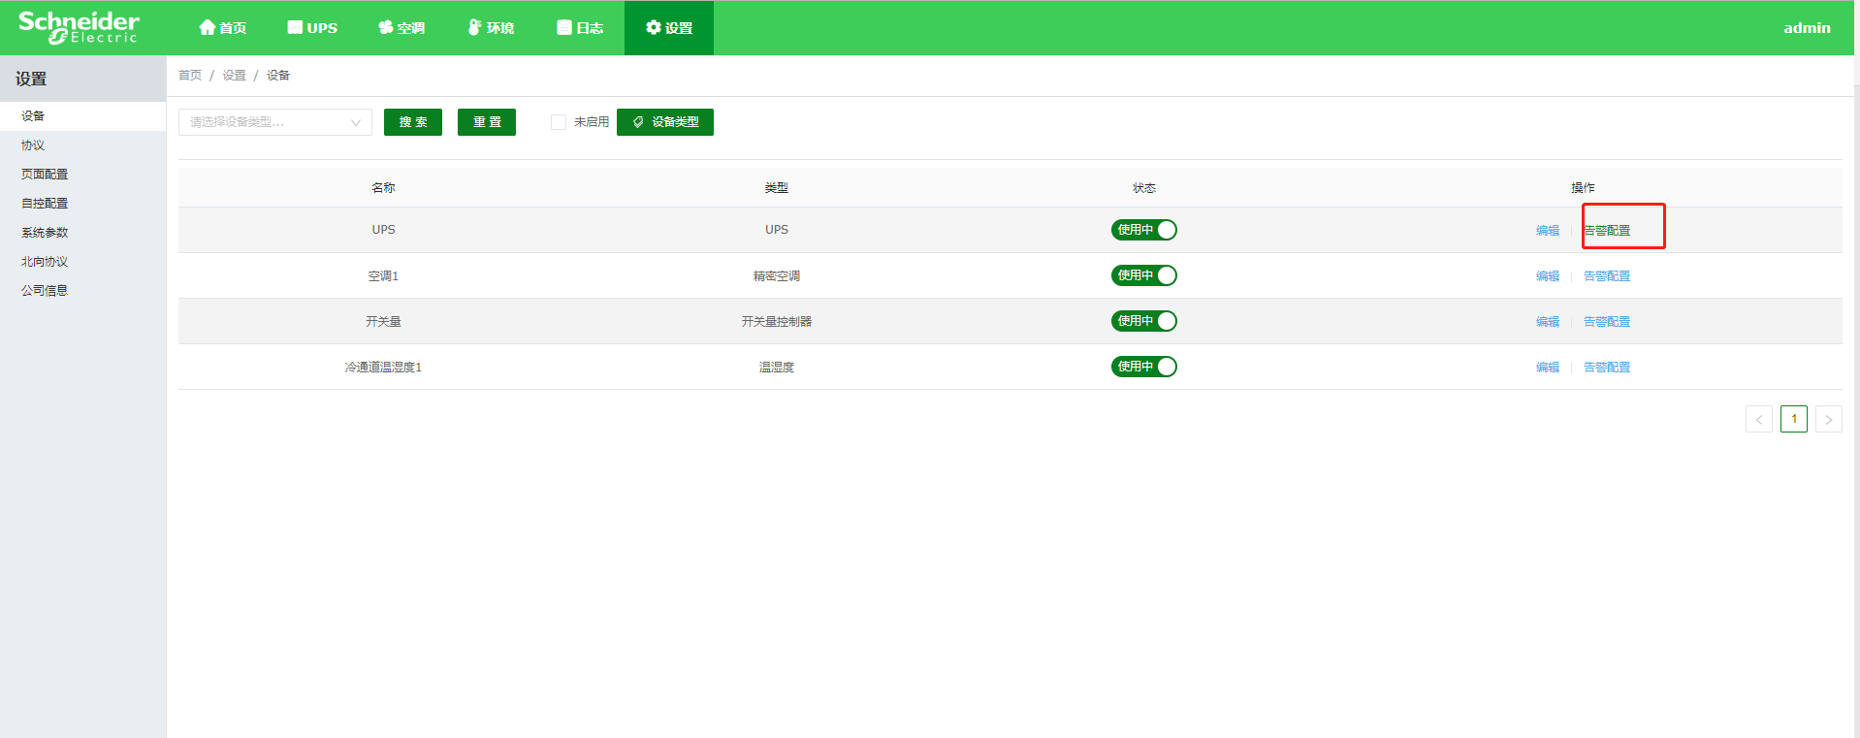
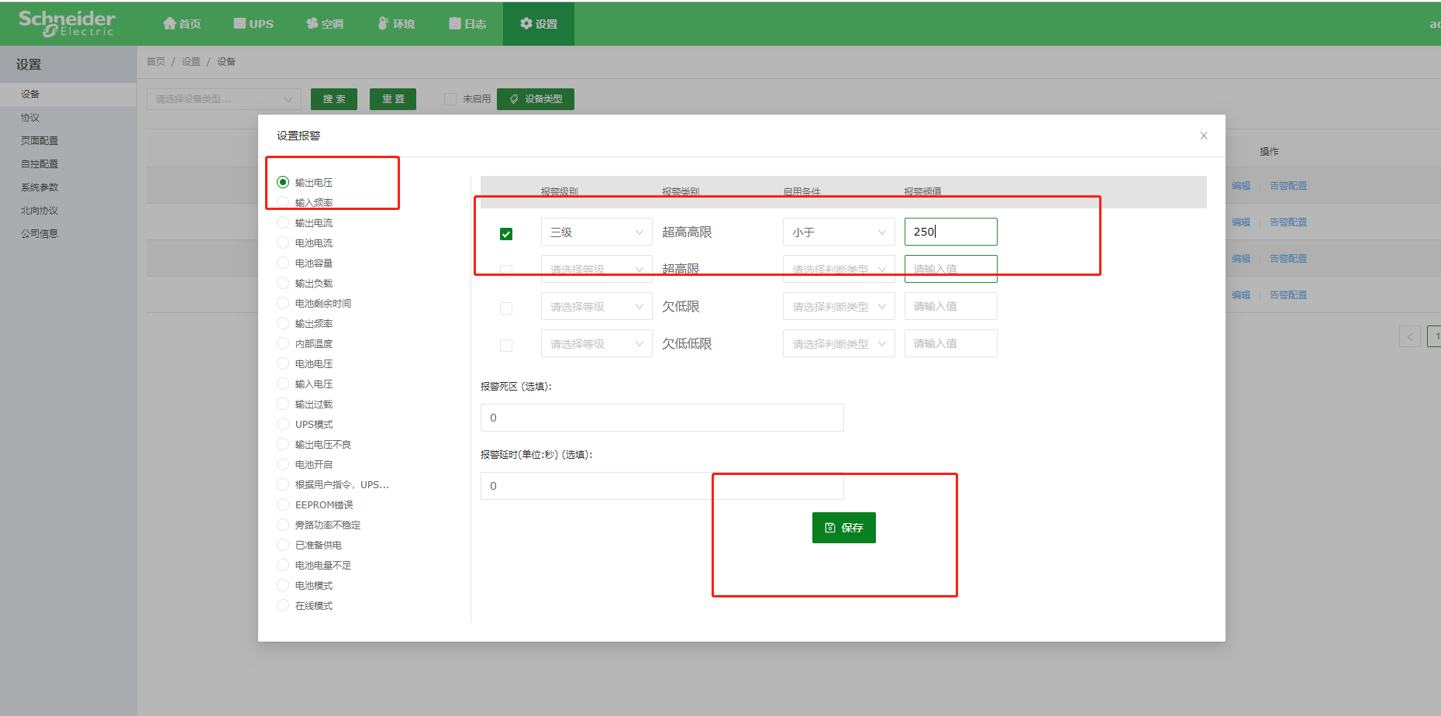

协议
客户可在此处上传设备的通讯协议，并可对每一条协议里的指令进行阀值设置。
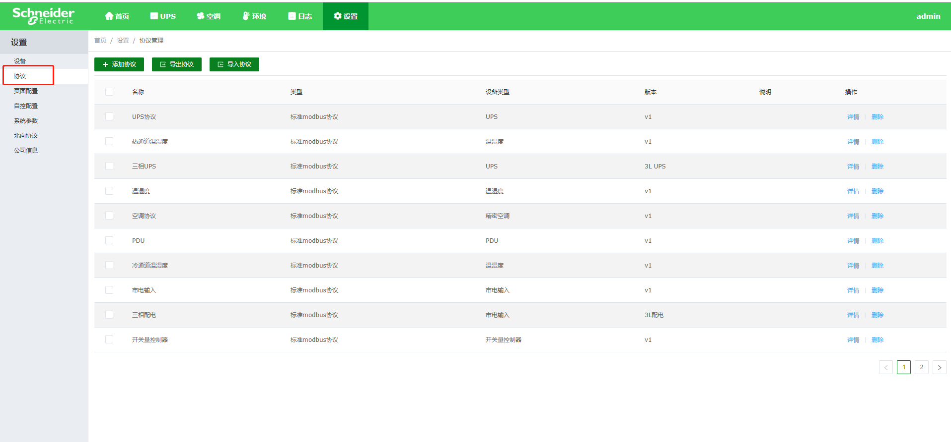
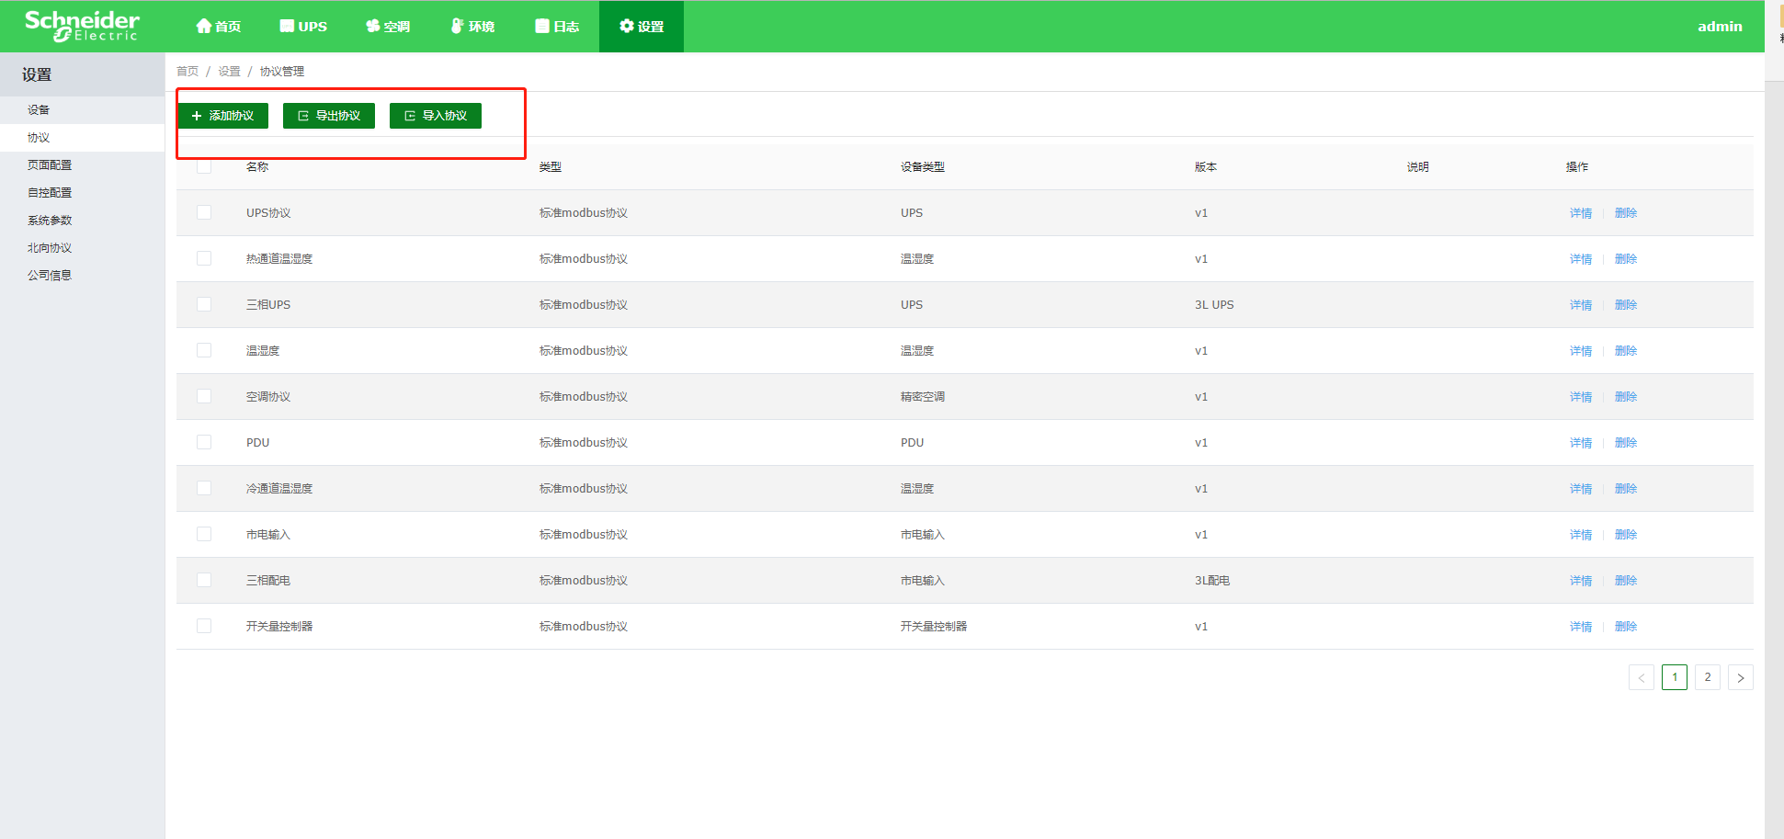
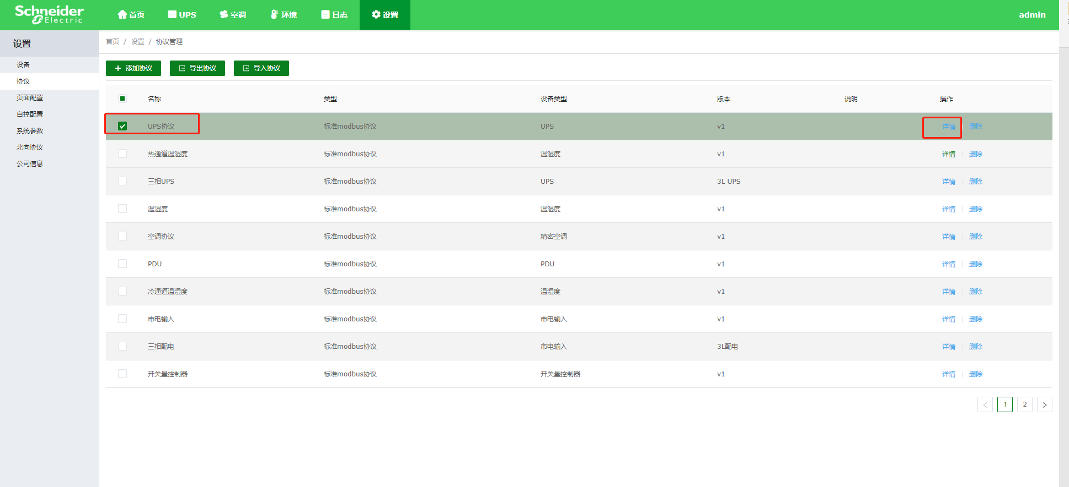
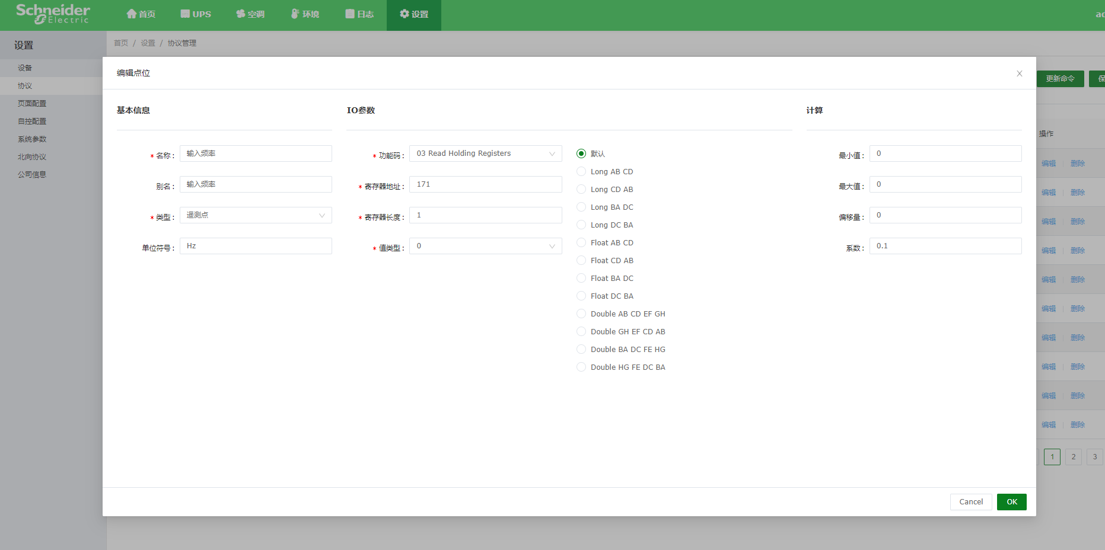

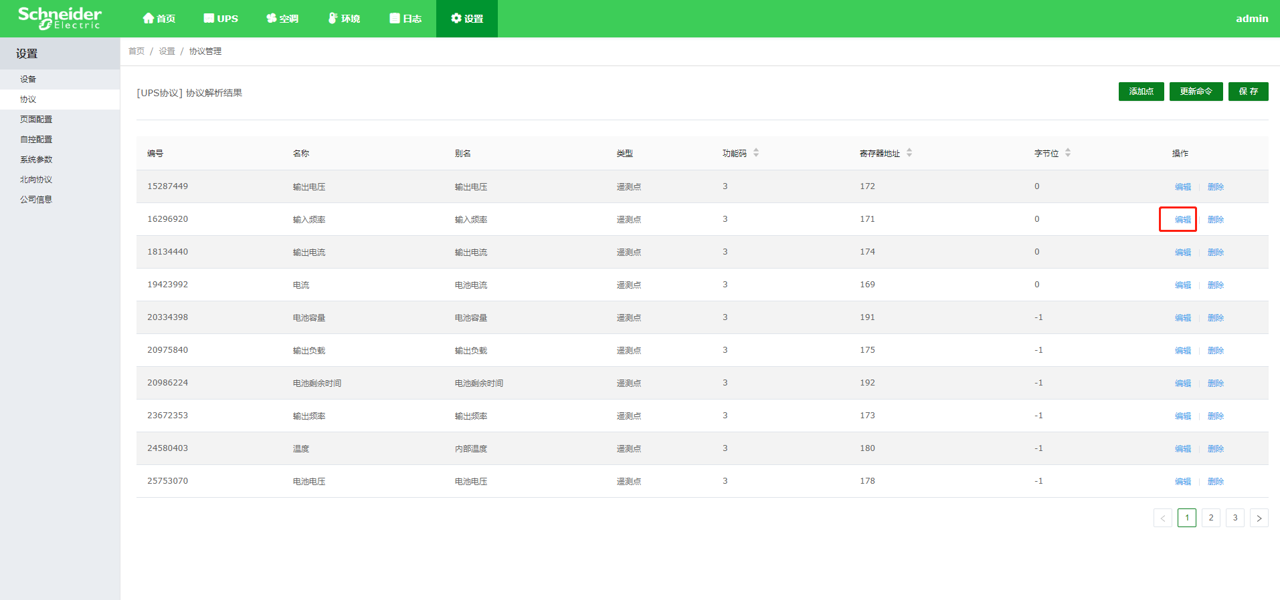
页面配置
用户可以在页面配置中，对每一个界面中的窗口进行编辑，自定义编辑界面。
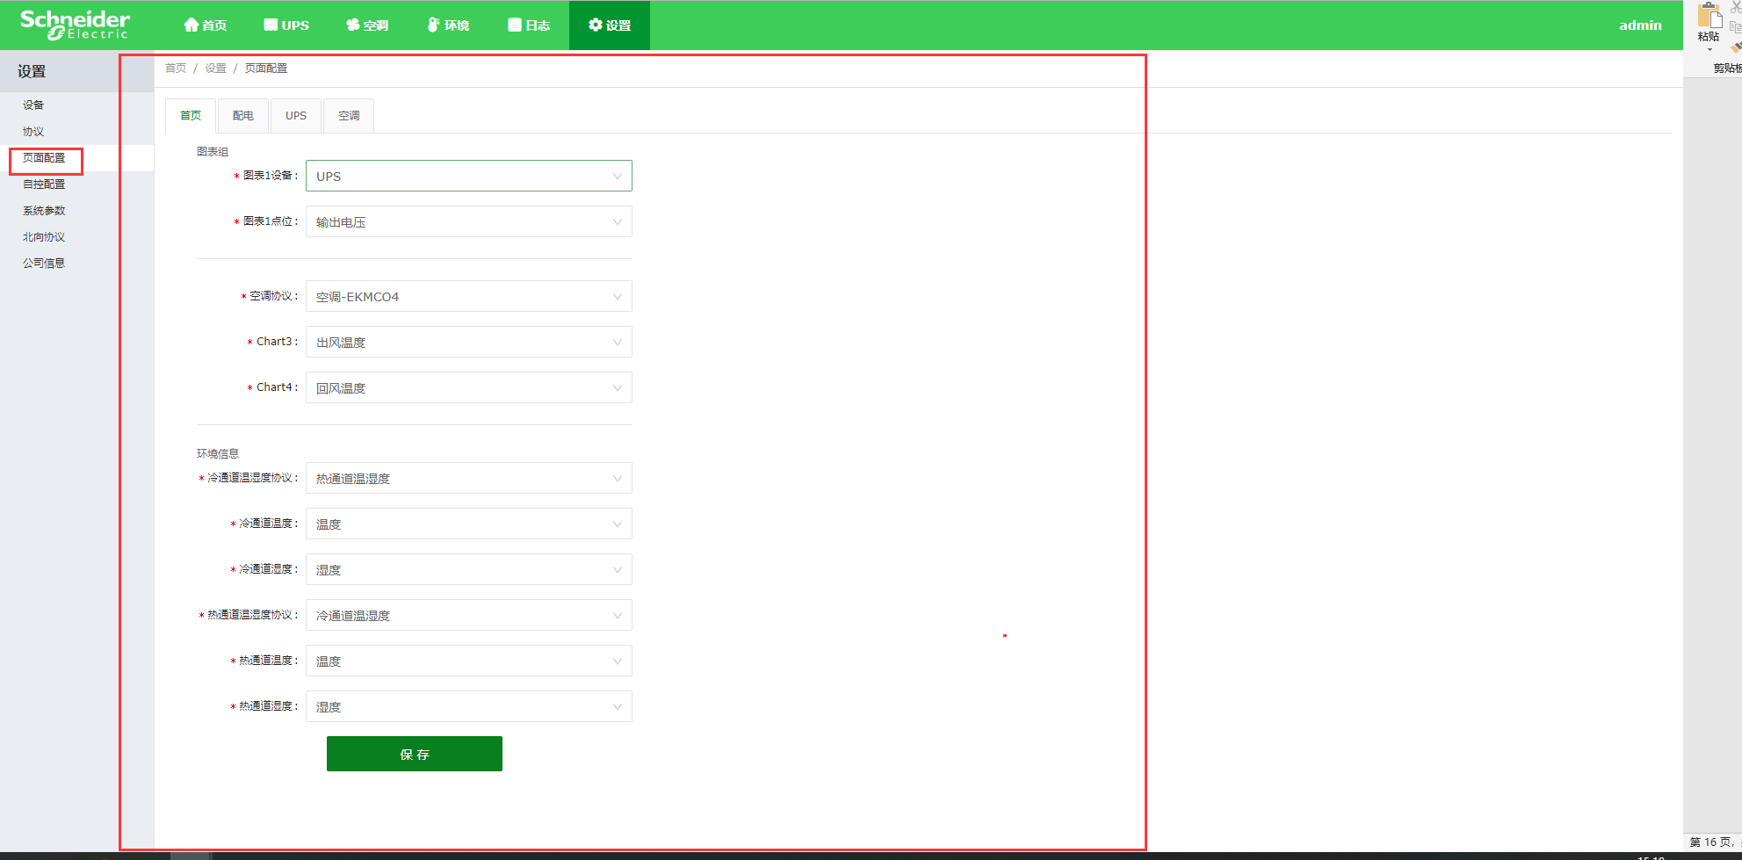
自动配置
用户可以在自动控制中，对开关量设备进行设置，实现联动功能
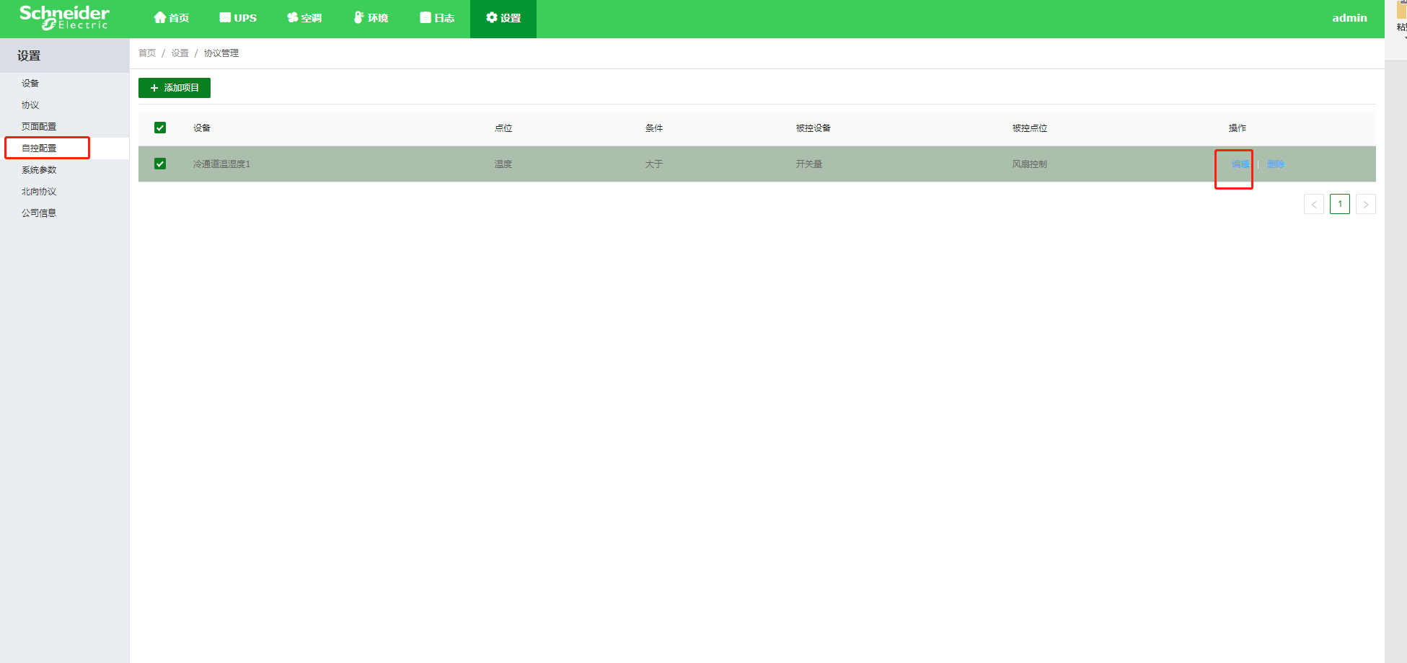

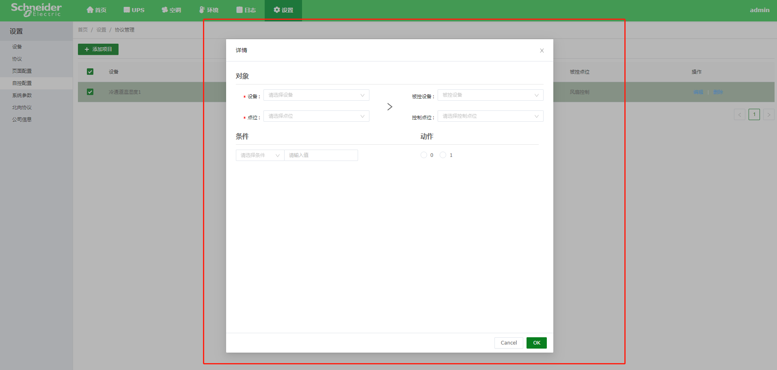

系统参数
用户可以在系统参数中，对网络的IP地址和网关进行设置
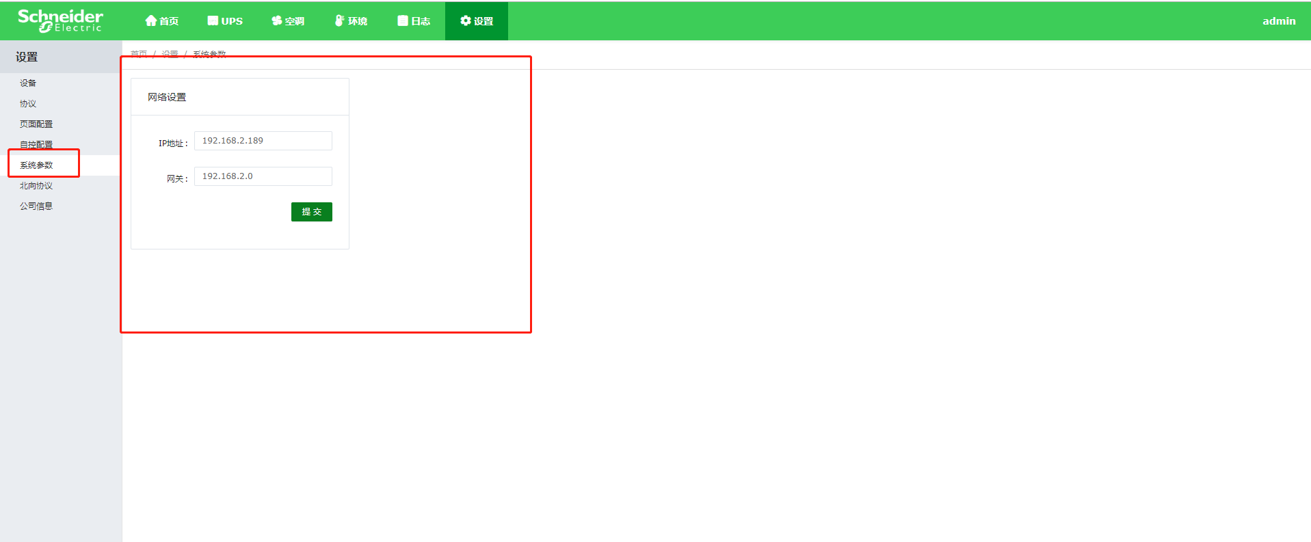
北向协议
提供给其他厂家或运营商进行接入和管理的接口,即向上提供的接口，具有导出功能。
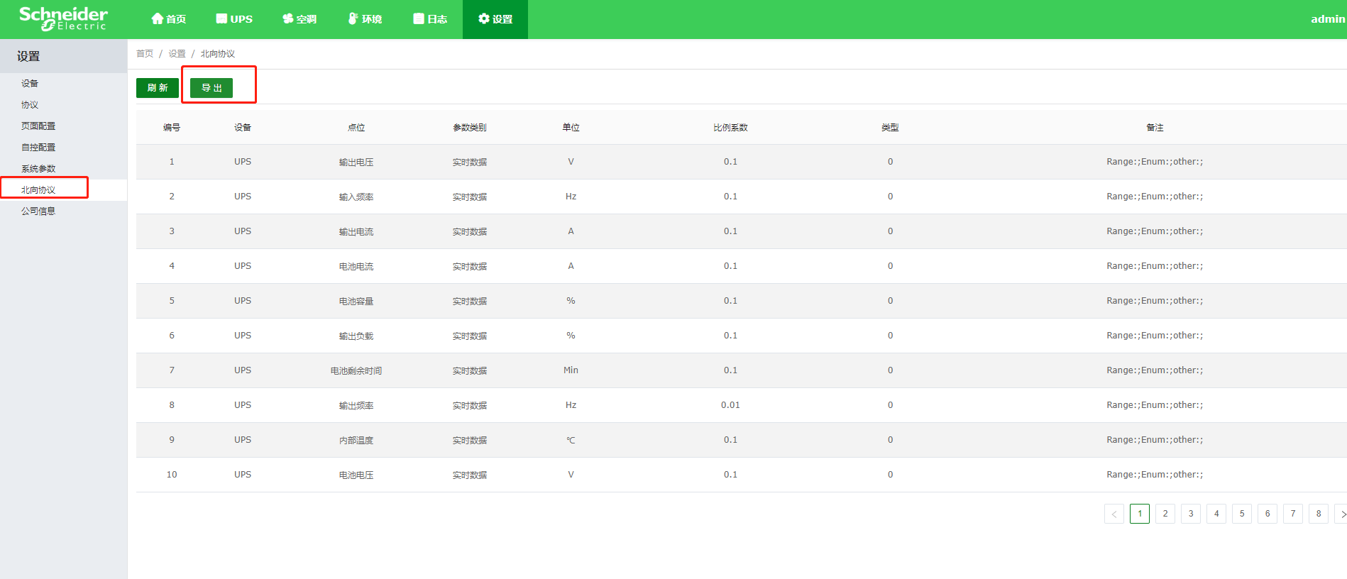
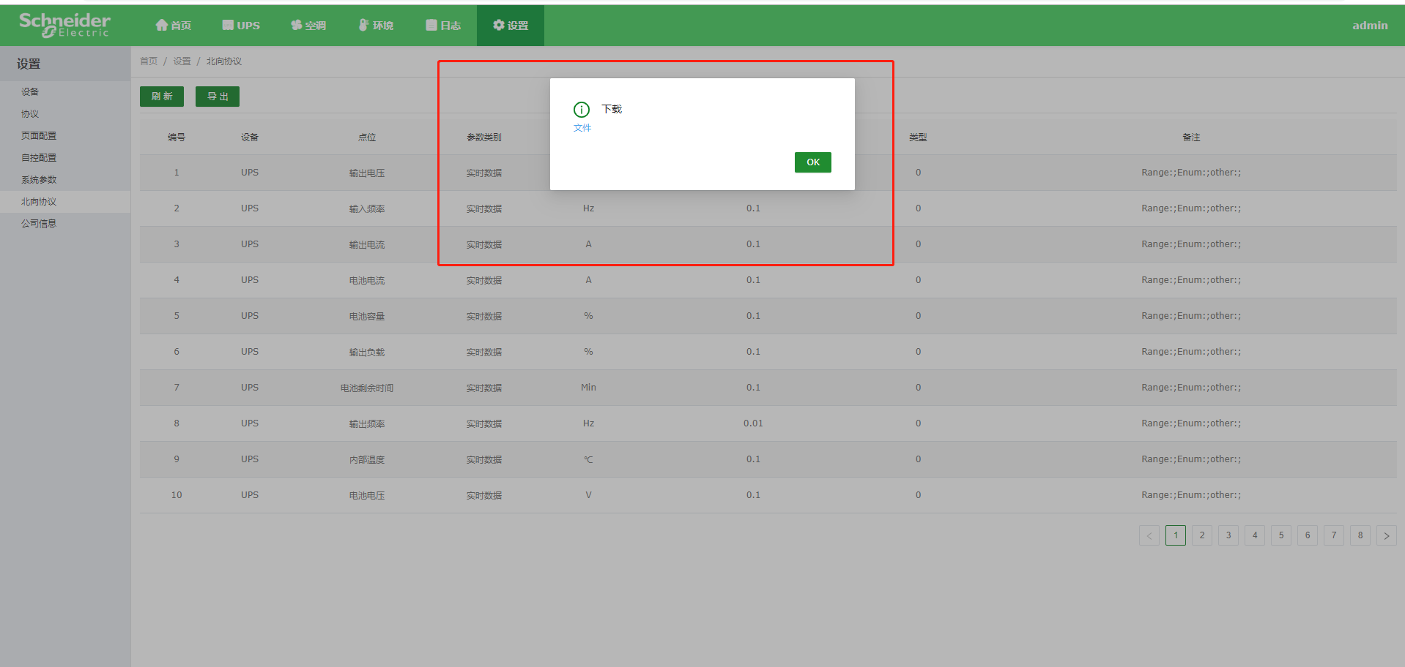
公司信息
用户可在此界面对账号进行管理。
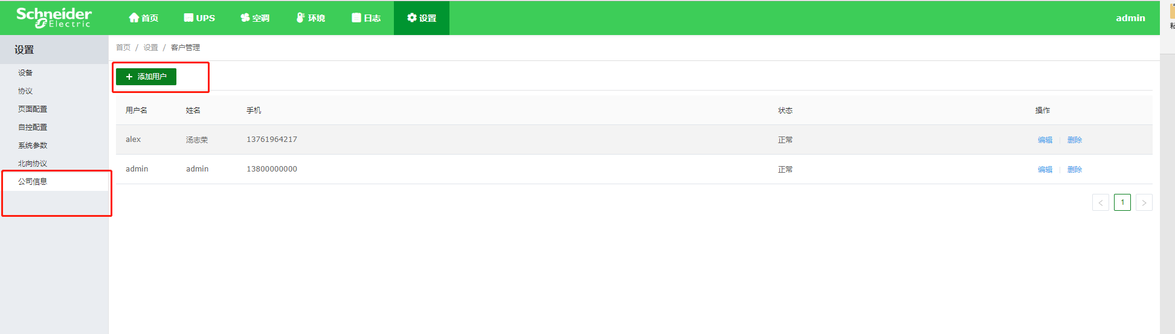

HMI介绍
多功能组态型真彩人机界面触摸屏以低功耗CPU为核心，低功耗高可靠性设计理念，内嵌功能强大且应用灵活高效的HMI组态软件。可广泛应用于各类工业、科研及民用现场。

HMI界面

首页
首页为用户提供一个能够直观并整体反应用户所有维护设备的运行状况主，主要包含：
- 输出电压
- UPS运行状态
- UPS负载率
- 空调送风温度
- 环境信息
- 空调回风温度

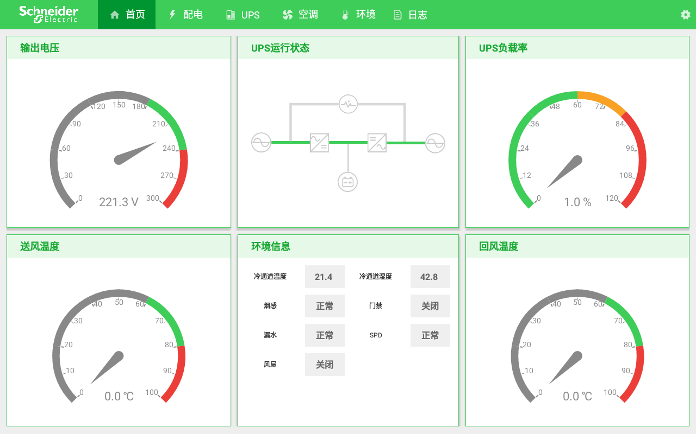

UPS界面
对UPS各部件的运行状态进行监控。如：UPS、整流器、电池、逆变器、旁路及输出等各部分的状态。系统支持标明UPS电流流向，可看到负载的供电状况，是否受保护等。系统能对机房UPS各部件的参数状态进行监控，如：电压、电流、频率、功率、后备时间等；整流器与旁路的电压、电流参数；逆变器与电池的电压、电流及电池的后备时间、充电量，负载的电压、电流参数，并合理布局、形象显示。界面显示包含：
- UPS输入信息（输入频率，输入电压）
- UPS负载率
- UPS状态（电池容量，电池电流，内部温度，电池电压）
- UPS输出信息（输出电压，输出电流，输出频率）
- 其他
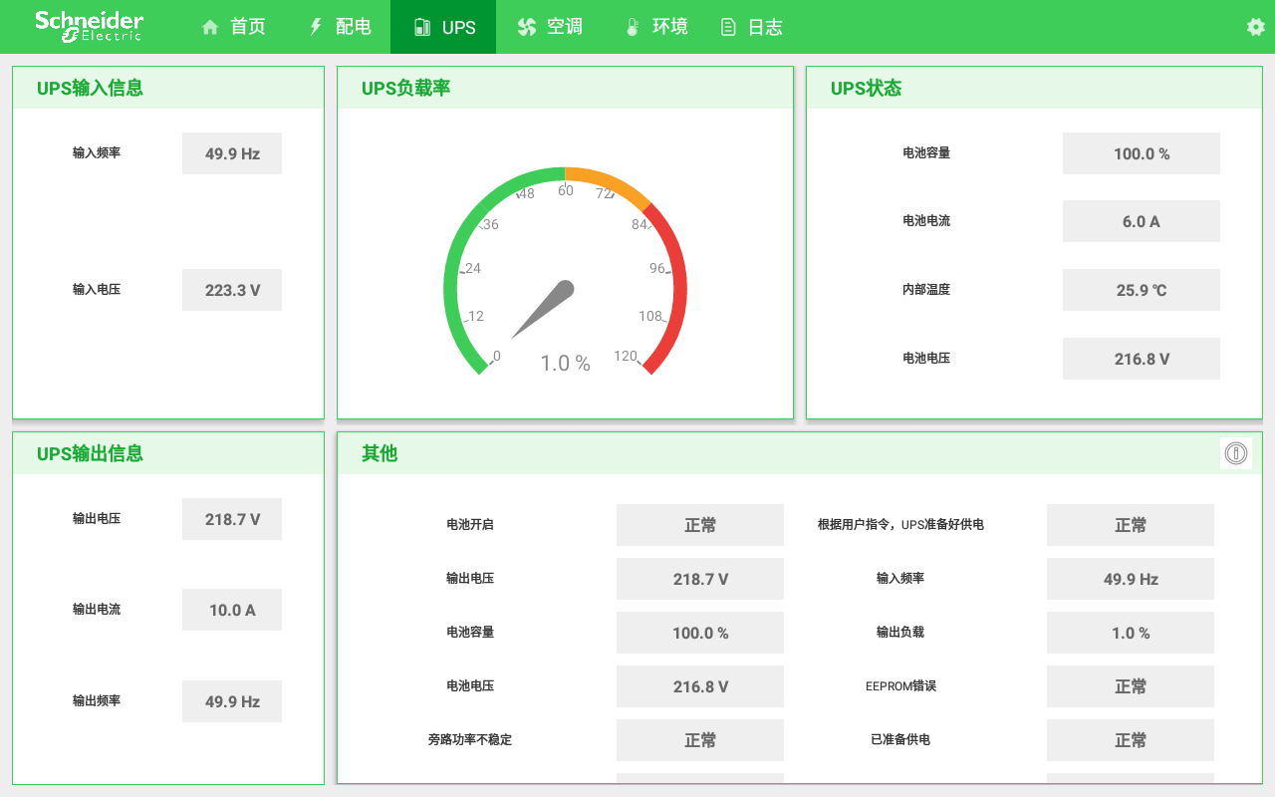
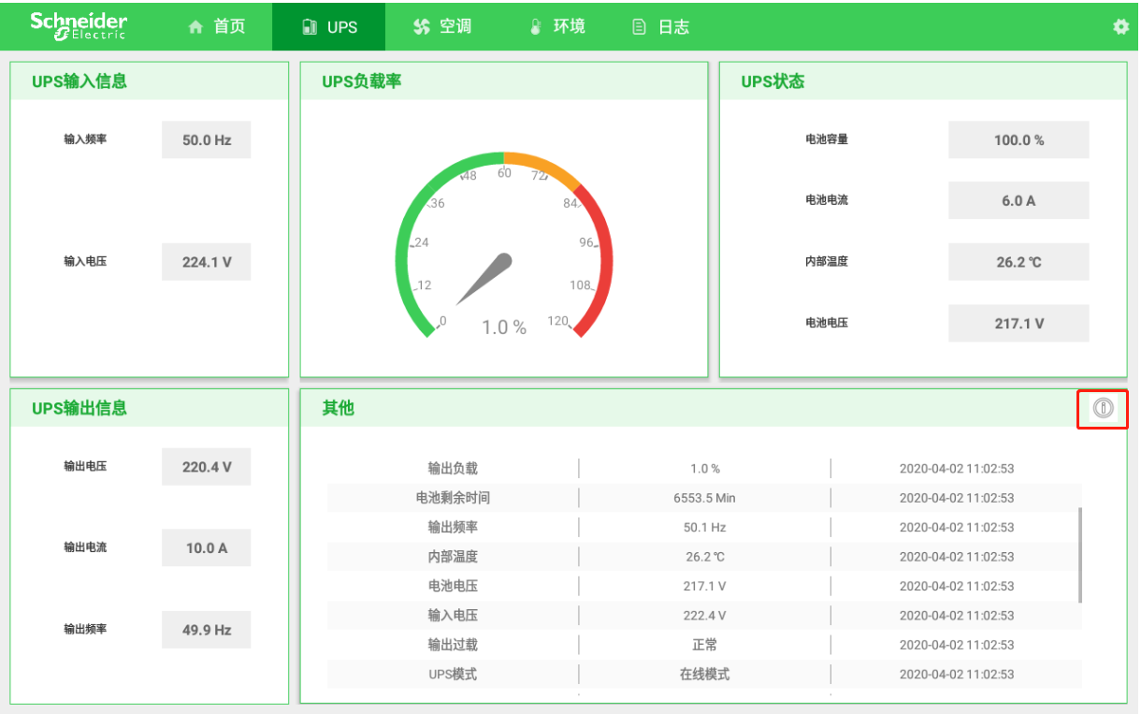

空调界面
实现空调的监控，功能包括开关机（app端），对机房精密空调各部件的运行状态和运行参数进行监控。例如：压缩机、滤网、风机、加热器、加湿器、去湿器、通风装置等部件运行或停止的状况，管理员可以通过网络实时查看空调运行参数。界面显示包含：
- 空调选择栏（默认一台的时候隐藏）
- 回风温度
- 送风温度
- 回风湿度
- 运行状态
- 详细数据

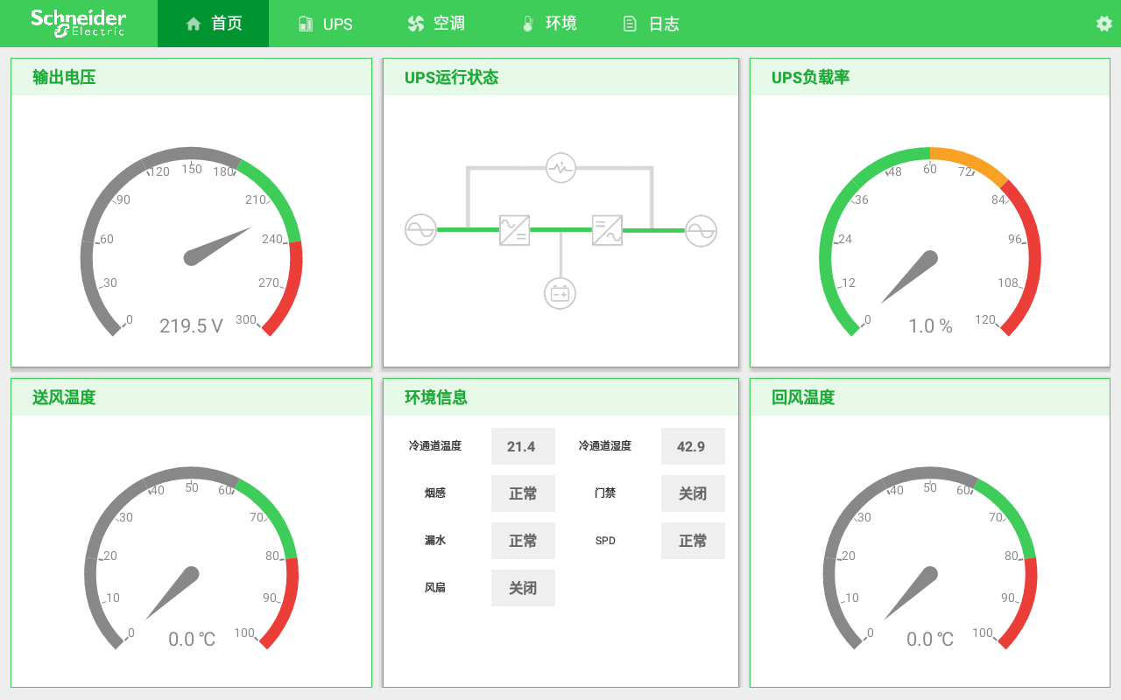
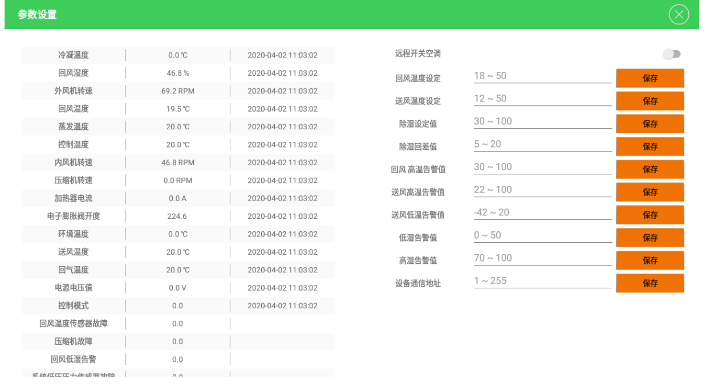

环境界面
实现对环境的监控，功能包括开关量状态及实施温湿度信息。界面显示包含：
- 冷通道环境（温度，湿度）
- 温度历史曲线（当天的温度变化曲线图）
- 湿度历史曲线（当天的湿度变化曲线图）
- 热通道环境
- 机柜状态（烟感，门禁，漏水，SPD，风扇）

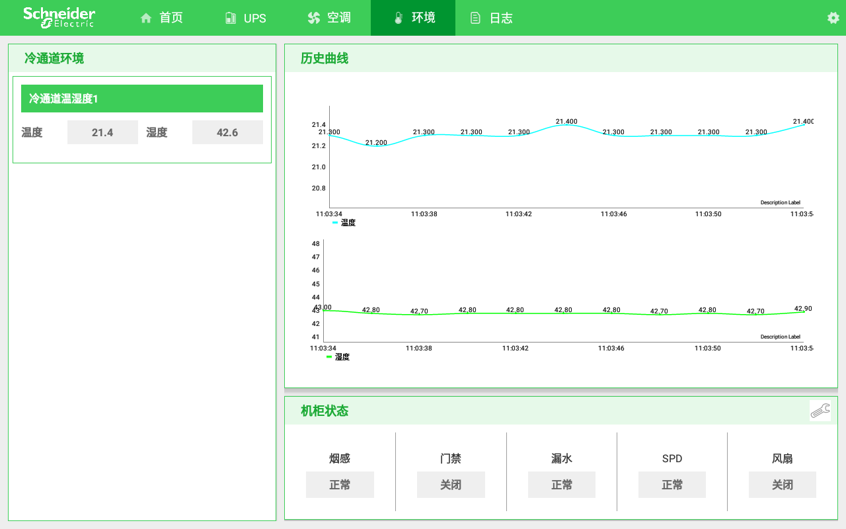

日志界面
用户可以根据需要对设备进行历史数据和告警数据的查询。

